Regionaal Videofestival 2005

20.30: Opening festival (Grote zaal)
Aanvang Deel 1

1. Lazlo, 2003 3.00 min.
van Josje Kobés
De winnende film van het Regionaal Videofestival 2004. Over hoe je iets
op verschillende manieren kunt beleven wanneer de context verandert.

2. Throwing up the earth, 2005 7.57 min.
van Margriet Westerhof
Een film gemaakt van modder, water, zand, papier en een snufje zout.

3. Academy on the rocks, 2003 10.28 min.
van Dirk Metzlar, Jeroen Kriek, Matthijs van der Veer
Academy on the rocks is het kompas voor jonge goudzoekers in de
rimboe die popindustrie heet.

4. Sientje in de Speeltuin, 2003 5.00 min.
van Christa Moesker
Animatie over de avonturen van een stout meisje.

5. No problem in the Gambia, 2004 20.00 min.
van Ellen Breugem en Fred van Hessen
Documentaire over de minder belichte kant van Gambia,
geen overstromingen, maar de dagelijkse gang van zaken.

21.15: Keuzeprogramma:

Boiler Room: Workshop ‘LAST MINUTE’ met Chaïm Murzan
Maak een film van 1 minuut in 1 take. Chaïm Murzan zet zijn kookwekker op 55 minuten. Als de wekker afloopt is je film klaar! De film wordt aan het eind van de avond vertoond als afsluiting van het festival.

Grote zaal: Groningse Nieuwe Revisited: Discontinu Bewustzijn
Maandelijks organiseert Stichting Groninger Videolandschap in samenwerking met bioscoop Images een ‘Groningse Nieuwe’, waarbij films uit Groningen worden vertoond. In het kader van Groningse Nieuwe Revisited tonen we de film Discontinu Bewustzijn van Thijs Gloger, die in januari te zien was bij Groningse Nieuwe #1.

22.15 : Deel 2 (Grote zaal)

1. Salome, 2005 4.30 min.
van Wout van Mullem
Over het schuldige van de onschuld.

2. QWERTY, 2005 7.11 min
van Emiel Copini
Een ode aan de vrije geest, in contact met de kijker.

3. Die Toteninsel, 2005 6.43 min.
van René de Rooze
Vertaling van het schilderij ‘Die Toteninsel’ naar Groningen.

4. Salome, 2005 1.22 min.
van Wout van Mullem
Een korte versie van de eerder vertoonde film. Wout van Mullem
wil graag weten hoe de kijker reageert op beide versies.

5. Single luck, 2003 12.35 min.
van Dirk Metzlar, Jeroen Kriek, Matthijs van der Veer
Portret van Jacob van der Schight, de vergeten componist van
de gigantische hit ‘Like a sheep’ uit 1995.

6. De Verdichting, 2005 5.00 min.
van Koen de Koning
Verfilming van vijf gedichten uit de stal van uitgeverij ‘De Kleine Uil’.

7. Deleted scenes 2005 6.49 min.
van Fedde Hoekstra
Een halucinerende tocht in het hoofd van een hedendaagse freak.

8. Saro Paradiso: ‘Try’, 2005 3.36 min.
van Arno Cupédo
Videoclip.

9. 16 mm, 2004 1.20 min.
van Christa Moesker
Een animatiefilm over film.

23.00: Forumdiscussie (Grote zaal)
Na aanleidingen van een aantal stellingen kunnen filmmakers en filmliefhebbers met elkaar debatteren over de huidige onafhankelijke film-en videocultuur in Noord-Nederland.

23.55: Bekendmaking winnaar en prijsuitreiking (Grote zaal)

23.59: Last Minute (Grote zaal)
De vertoning van de 1 minuut-film(s), gemaakt tijdens de workshop.

24.00: Vertoning winnende film (Grote zaal)

We hopen dat u het naar uw zin heeft gehad op het Regionaal Videofestival en hopen u volgend jaar weer te zien!

Het Regionaal Videofestival wordt mogelijk gemaakt door Stichting Groninger Videolandschap in samenwerking met de USVA.

AGENDA:

Groningse Nieuwe #6
In september in Filmcentrum Images. Houd de websites van Images (www.images.nu) en Stichting Groninger Videolandschap in de gaten voor meer informatie.

Videolandschap Stroom
Op de website van het Groninger Videolandschap zal binnenkort het project Videolandschap Stroom van start gaan.

INFO:

Stichting Groninger Videolandschap heeft als doelstelling: het stimuleren van een onafhankelijke film-en videocultuur in Noord-Nederland. We bieden onder meer een podium voor de producties van filmmakers uit Groningen en omgeving. Meer informatie hierover vindt u op www.videolandschap.nl

Wilt u op de hoogte worden gehouden van de activiteiten van de stichting, stuur dan een e-mail aan: info@videolandschap.nl

PROGRAMMA
Regionaal Videofestival 2005

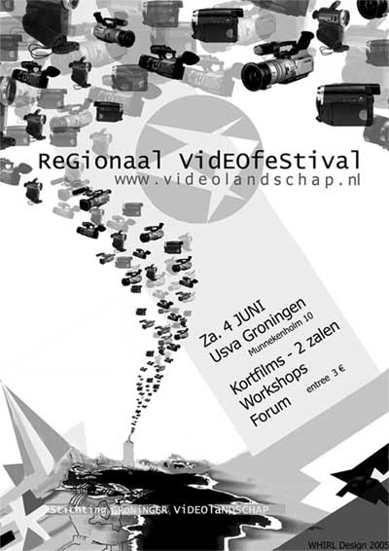

Welkom op het derde Regionaal Videofestival van Stichting Groninger Videolandschap! We hebben een gevarieerd programma en wensen
u veel kijkplezier en inspiratie toe!

Namens Stichting Groninger Videolandschap,

Bouke Mekel, Pepijn Sonneveld en Jan-Willem de Vries

